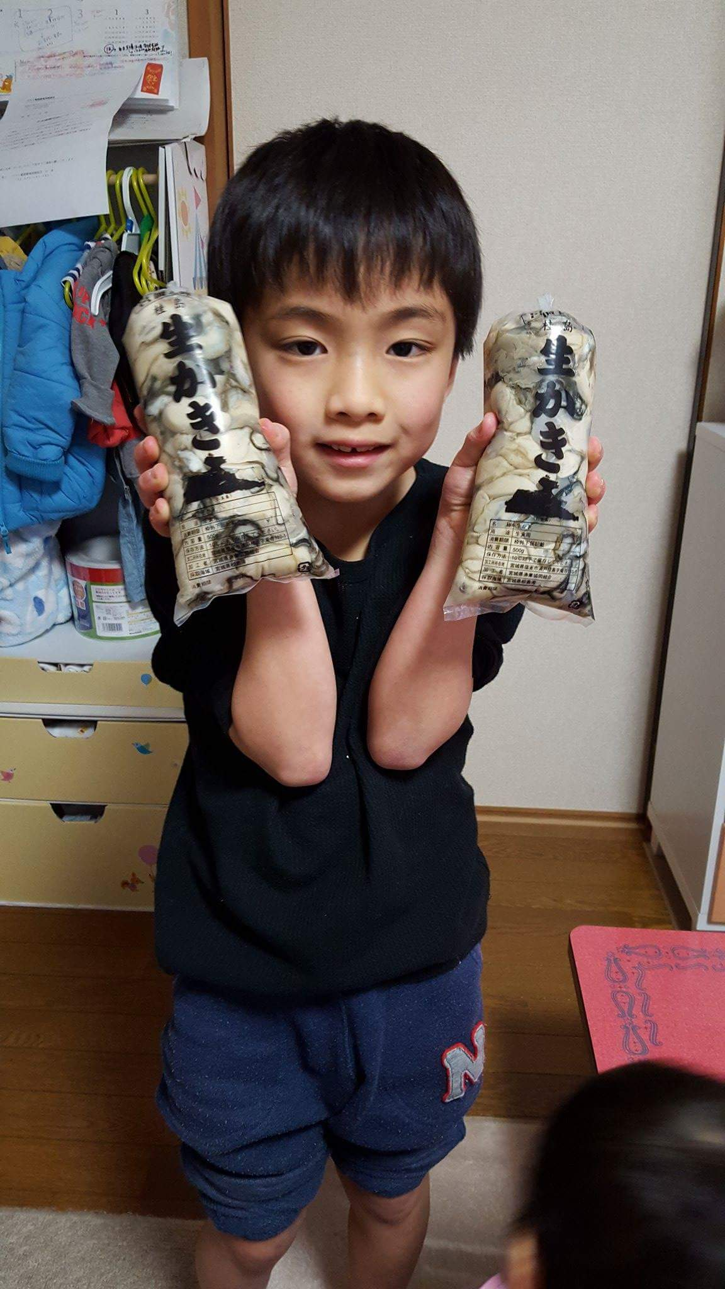
浦戸桂島の牡蠣！

浦戸桂島は日本三景松島湾のど真ん中の離島。寒流の中で育まれた牡蠣は川から流れる栄養分と海の潮の干満の差と太陽の恵みを受けて育ちます。生食用では小粒で日本一美味しいと言われている。
その松島でオーストラリア方式のシングルシートの新しいブランド牡蠣「真かきくん」が誕生しました。
「真かきくん」は高級料亭、レストラン向けで生食でも焼き牡蠣でもOKです。

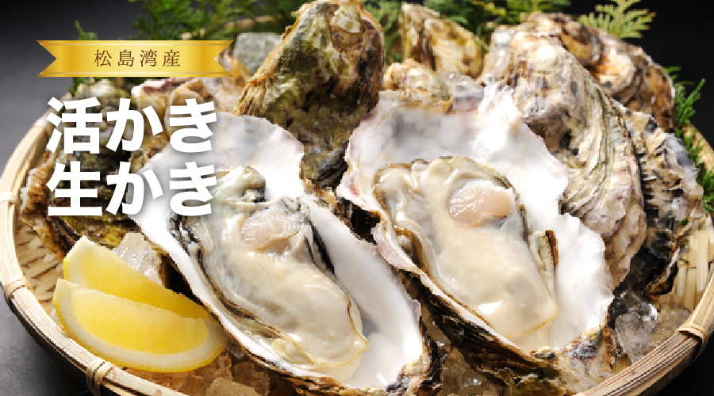
松島湾で生まれた新しいブランド「真かきくん」

商 品 名 | 内 容 | 価 格
剥き牡蠣(500g) | 生食用５００ｇ入り | 1袋 1,700円
剥き牡蠣(300g) | 生食用３００ｇ入り | 1袋 1,200円
殻付牡蠣(真かき君) | 大1箱10個入り | 1箱 3,000円
殻付牡蠣(真かき君) | 並1箱１0個入り | 1箱 2,000円

一般社団法人 浦戸夢の愛ランド
代表理事 三 浦 勝 治
〒985-0192 宮城県塩竈市浦戸桂島字鬼ヶ浜17-5
携帯電話 :090-4880-6896 FAX：（022）361-2454
ホームページ：http://浦戸夢の愛ランド.com
E-メール ：ka.mi.2081@movie.ocn.ne.jp

※ご注文はFAXまたはEメールでお届け予定の５日
前までにお願いします。 別途、送料がかかります。
牡蠣のお申し込み書
FAX 022-361-2454
商 品 名 | 内 容 | 注文数 | 金 額
剥き牡蠣(500g) | 1袋 1,700円生食用５００ｇ入り | 袋 | 円
剥き牡蠣(300g) | 1袋 1,200円生食用３００ｇ入り | 袋 | 円
殻付牡蠣(真かき君) | 大 3,000円  1箱10個入り | 箱 | 円
殻付牡蠣(真かき君) | 並 2,000円  1箱10個入り | 箱 | 円
◇お申込み内容

※右の表からお選び下さい。
※別途、送料がかかります。
尚、開封後のご返品は
ご遠慮ください。

合計金額 円 (現金 ・ 代引き ・ 郵便振替 ・ 銀行振込)
ご依頼主
※フリガナ |  |  | 申込月日 |  | 西暦 年 月 日
※氏 名
※住 所 | 〒
※電話番号 |  | Eメール

お届け先(□ご依頼主と同じ)
※フリガナ |  |  | お 届 け  希 望 日 |  | 西暦 年 月 日
※氏 名
※住 所 | 〒
※電話番号 |  | Eメール

郵便振替口座 02220-2-109911 浦戸夢の愛ランド
郵便預金口座 18170‐33297601 三浦 勝治 (郵便局どうしは無料)
銀行振込 七十七銀行旭ヶ丘支店 普通 53１２１４１
一般社団法人 浦戸夢の愛ランド
一般社団法人 浦戸夢の愛ランド

